Страницы истории Заинской средней школы № 1

Педагоги-фронтовики
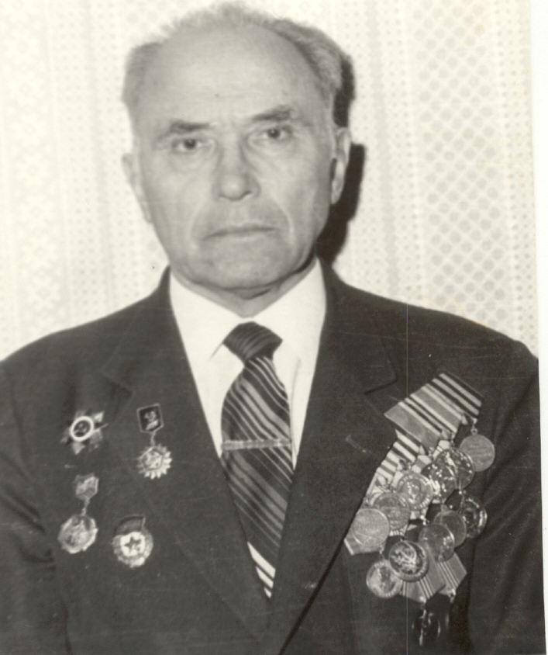
Алтынник Николай Максимович
Родился 9 мая 1921 года на хуторе Волчий Вейделевского района Воронежской области. В мае 1940 года призван в ряды Красной Армии, в 1941 году из города Ашхабад (Таджикская ССР) мобилизован на фронт. Участвовал в обороне Москвы. Капитан, замполит. Награжден медалями: «За боевые заслуги», «За победу над Германией». Демобилизован в 1946 году.
Работал бригадиром плотников на строительстве Заинской ГРЭС, директором районного Дома культуры, учителем биологии и рисования Бугульдинской семилетней школы, учителем трудового обучения Заинской средней школы № 1. Он первый директор Заинского историко-краеведческого музея (ныне – МБУК «Заинский Краеведческий музей»), который был открыт 8 мая 1985 года.
Н.М. Алтынник избирался депутатом Заинского поселкового Совета депутатов трудящихся, как офицер запаса являлся постоянным членом группы содействия Заинского военкомата.
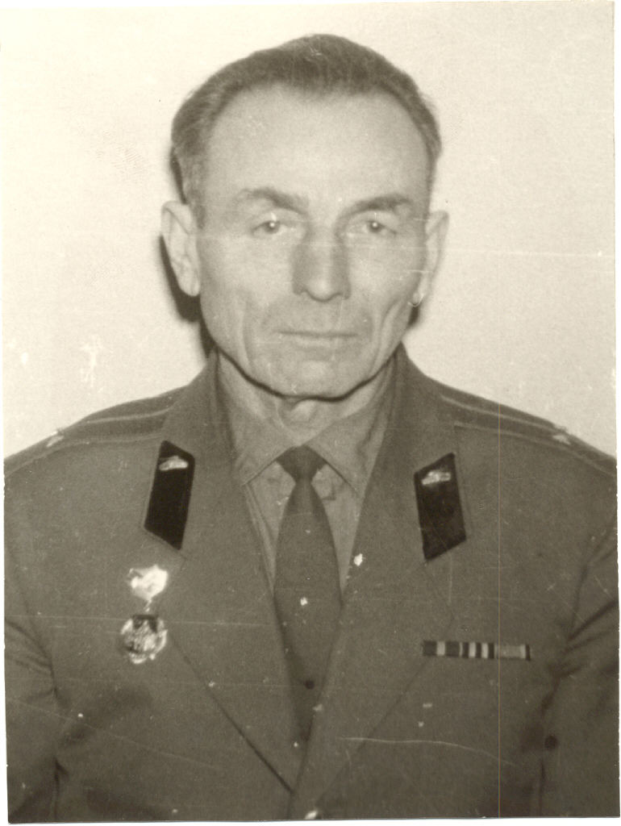
Андреянов Евстигней Григорьевич
Родился в 1918 году в Заинске. В 1938 – 1940 гг. учился в Орловском бронетанковом училище имени М.В. Фрунзе, по окончании которого в звании лейтенанта проходил службу в Прибалтийском особом военном округе в должности командира взвода батальона тяжелых танков. Как вспоминал Евстигней Григорьевич: «Война началась для меня 22 июня 1941 года в 4 часа утра, когда я был дежурным по штабу 4-ой легкой танковой бригады». В первом бою 23 июня у станции Тришкяй был ранен в ногу, но остался в строю. 26 июня он уничтожил 5 вражеских танков. 29 июня вместе со своим экипажем он обеспечил переправу наших войск через Западную Двину. В этом бою был тяжело ранен в голову и руку осколками разорвавшегося в танке снаряда. Попал в госпиталь, где вместе с другими ранеными был взят фашистами в плен. Пытался бежать, но был пойман. Вскоре с другими пленными был отправлен в Западную Германию, где он находился до 2 мая 1945 года, когда был освобожден американскими войсками. Награжден орденом Красной Звезды. Демобилизован в 1945 году.
Работал в Заинской средней школе № 1 учителем немецкого языка, затем – военруком (учителем начальной военной подготовки – НВП).

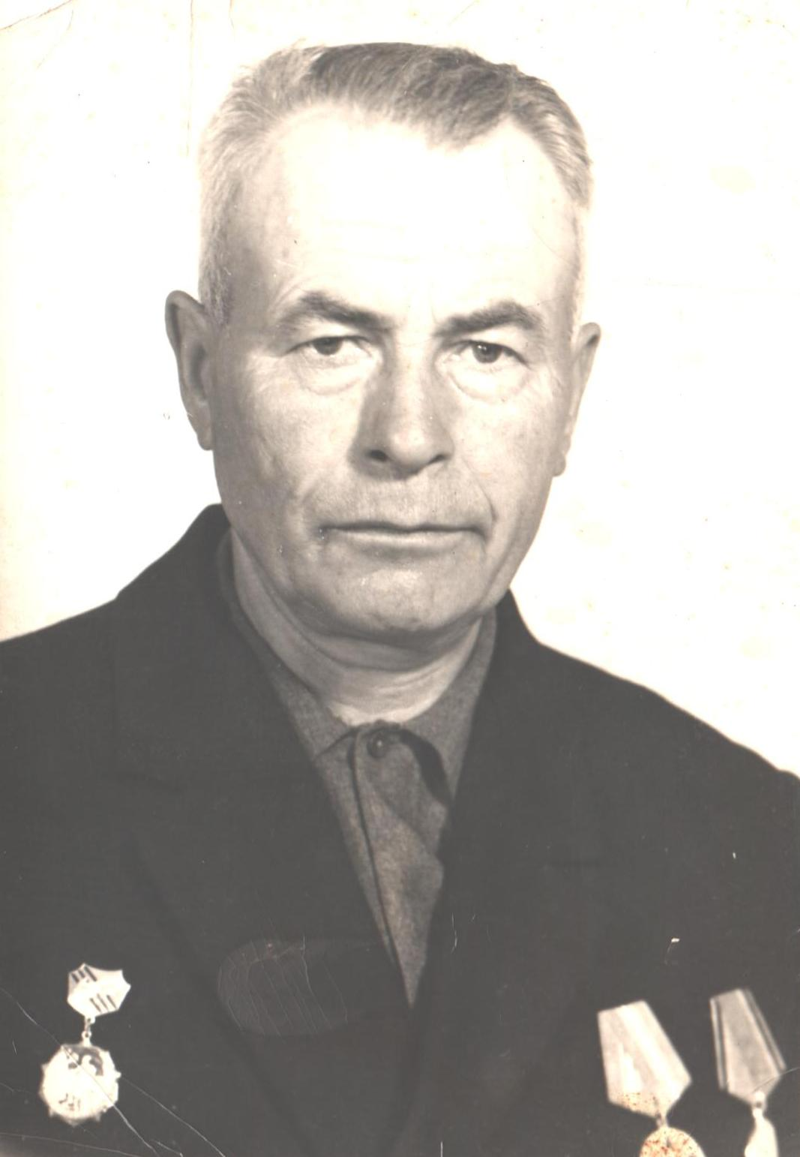
Базанов Василий Максимович
Родился в 1917 году в Заинске. До войны окончил финансово-экономический техникум. В 1938 году призван в Красную Армию Пятигорским горвоенкоматом Ставропольского края. 10 июня 1941 года окончил Свердловское военное пехотное училище, получил звание лейтенанта и в первые дни войны попал на фронт. 3 сентября 1941 года Василий Максимович попал в плен. Был освобожден из плена 10 мая 1945 года. Демобилизован 20 октября 1945 года. Награжден медалью «За победу над Германией», знаком «За доблесть и отвагу» в честь 25-летия Победы в Великой Отечественной войне, орденом Отечественной войны II степени (1985 год).
Работал бухгалтером в райфинотделе Заинского райисполкома, в средних школах №№ 1, 3, в Ново-Зайском поссовете, а также на разных должностях на Заинской ГРЭС, заводе колес.

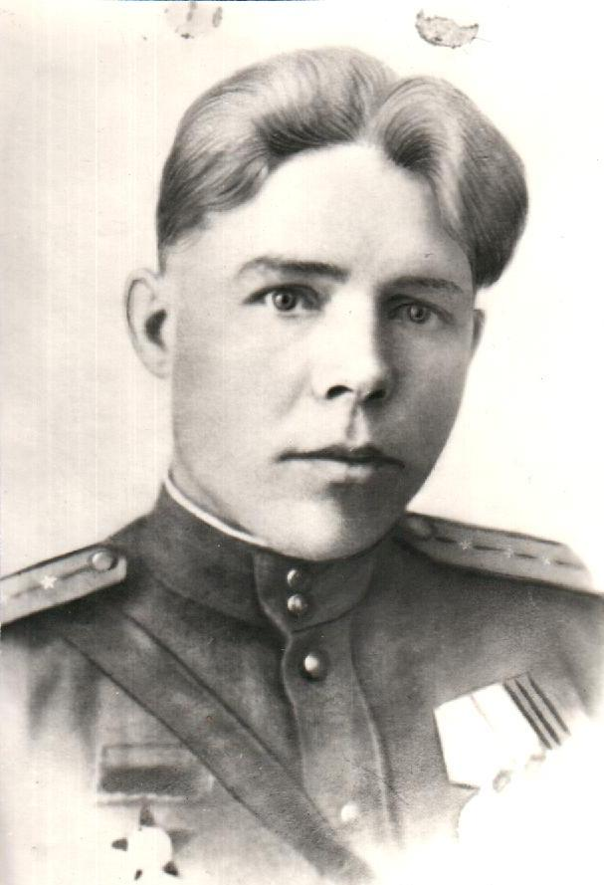
Басков Виктор Михайлович
Родился в 1919 году. Окончил Заинскую среднюю школу № 1. В 1940 году призван в ряды Красной Армии. Служил командиром роты в 83-ей дважды Краснознаменной Гвардейской морской стрелковой бригаде. На фронте – с самого начала войны и до победного 1945 года. Участвовал в боях при обороне Кавказа, взятии Новороссийска, на Малой Земле. Был трижды ранен. Он часто вспоминал, как во время службы на Малой Земле в апреле 1943 года партийный билет и орден Красной Звезды ему вручал начальник политотдела 18-ой армии полковник Леонид Ильич Брежнев – будущий Генеральный Секретарь ЦК КПСС.
После окончания войны с Германией капитан В.М. Басков, будучи командиром саперной роты, еще целый год в Белоруссии, Литве и Латвии со своими бойцами с огромным риском для жизни занимался разминированием минных полей, неразорвавшихся авиабомб и снарядов. Награжден медалями: «За отвагу», «За боевые заслуги», «За победу над Германией». Демобилизовался в 1947 году.
После войны он окончил Елабужское педагогическое училище, с 1954 по 1963 гг. работал в Заинской средней школе № 1 преподавателем физкультуры и военного дела. Его общий педагогический стаж составляет 16 лет. Затем 10 лет трудился на Заинской ГРЭС.

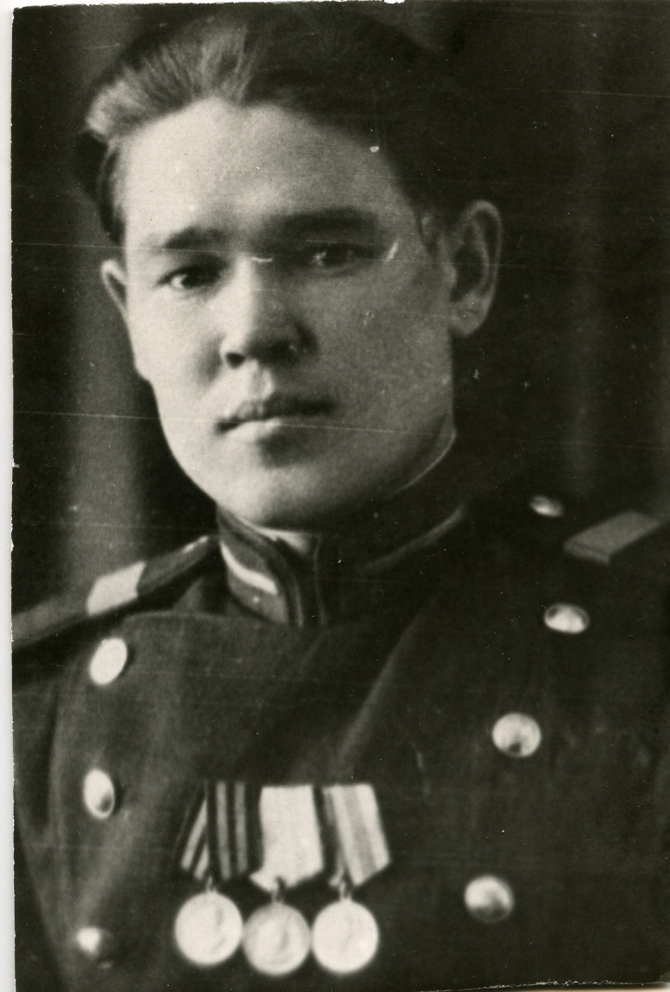
Гафиатуллин Анвар Ибрагимович

Родился в 1911 году. Участник Великой Отечественной войны. Служил в 77-ом артиллерийском полку. Майор. Демобилизовался в 1945 году.
В 1983 – 1987 гг. работал директором Заинской средней школы № 1.

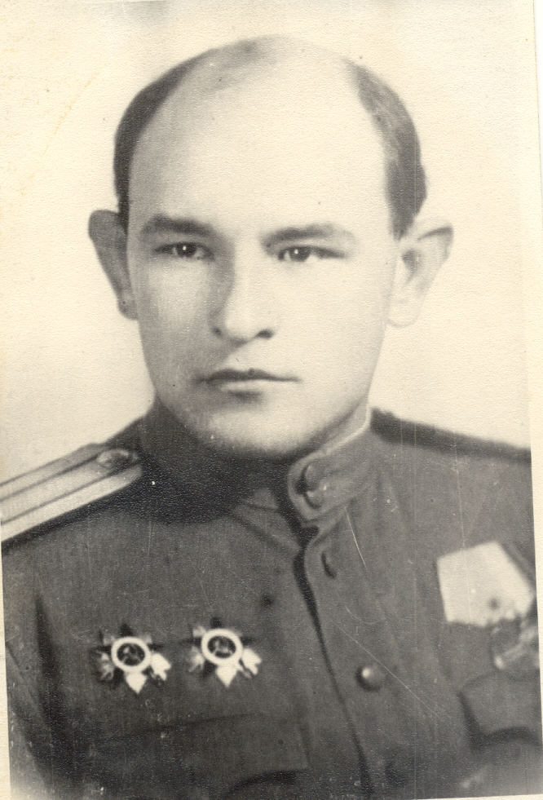
Голов Михаил Александрович
Родился 4 ноября 1917 года в селе Тишанка Щегольского района Воронежской области. В 1937 году окончил Верхне-Озерский сельхозтехникум. В ряды Красной Армии призван в октябре 1939 года. Срочную службу проходил солдатом, сержантом, политруком роты в Закавказье. В 1940 году окончил дивизионную партийную школу, а в октябре 1941 года – курсы офицерского училища, получив звание младшего лейтенанта. Командовал взводом станковых пулеметов. В годы Великой Отечественной войны в составе 223-й Белградской Краснознаменной Стрелковой дивизии участвовал в освобождении Северного Кавказа, Донбасса и Украины. Был заместителем начальника штаба полка. В марте 1945 года был откомандирован на учебу в Москву. Награжден орденом «Отечественной войны» I-ой степени и двумя – II степени, медалями: «За боевые заслуги», «За оборону Кавказа», «За освобождение Белграда», «За взятие Берлина», «За победу над Германией».
В декабре 1945 года М.А. Голов окончил Высшие курсы усовершенствования офицеров пехоты и был назначен военным комиссаром Заинского района ТАССР. В этой должности прослужил 9 лет. С 1947 года по 1955 год постоянно избирался членом Заинского райкома КПСС. В 1955 – 1972 годах работал учителем рисования в Заинской средней школе № 1. Известный общественный деятель, первый в Заинске профессиональный художник, скульптор, автор памятника «Сынам и дочерям Заинска, павшим за Родину в Великой Отечественной войне 1941 – 1945 гг.» (Старый Заинск).

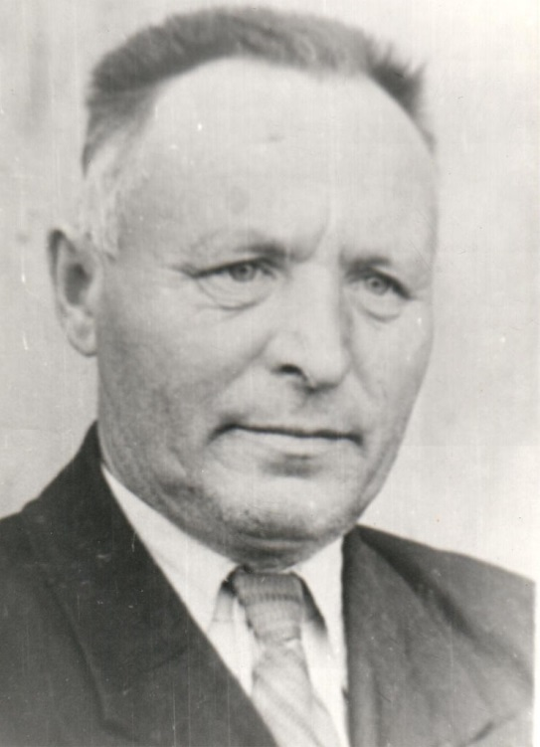
Гурьянов Петр Васильевич
Родился в 1915 году. Призван на фронт в 1942 году. Служил в артиллерии. Старший сержант. Был парторгом дивизиона. Демобилизован в 1945 году. Награжден медалями: «За победу над Германией», знаком «За доблесть и отвагу» в честь 25-летия Победы в Великой Отечественной войне, юбилейными медалями.
После войны с 1945 по 1951 гг. работал директором Заинской средней школы № 1, учителем математики. Одно время возглавлял Заинскую школу рабочей молодежи № 1. За многолетний добросовестный труд был награжден медалью «За доблестный труд. В ознаменование 100-летия со дня рождения В.И. Ленина».

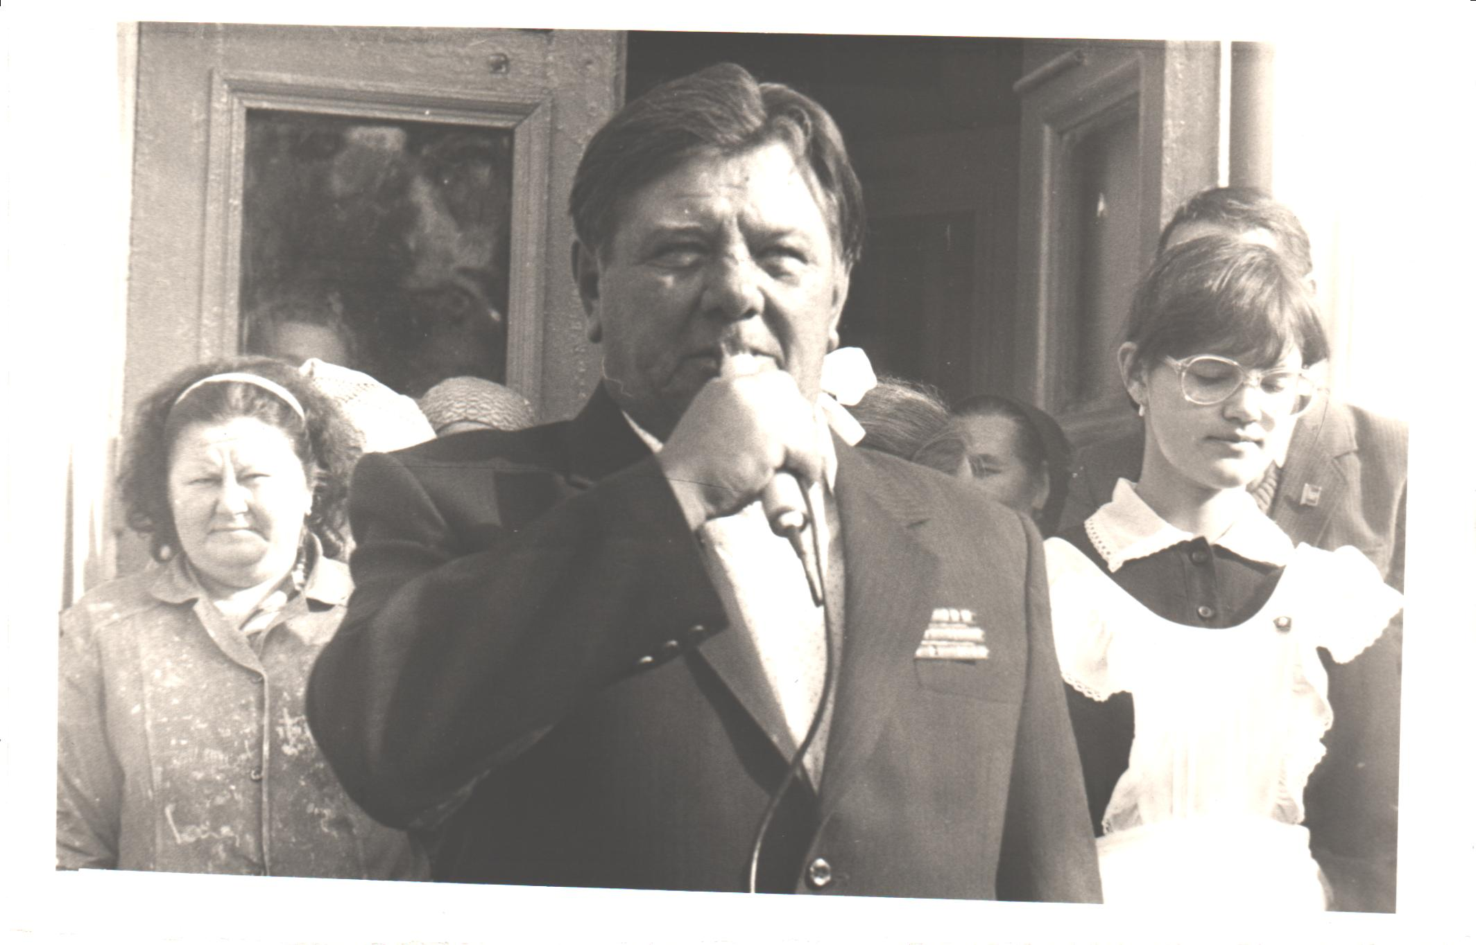
8. Довнер Евгений Иванович
Родился в 1928 (1933) году в Минской области (Белоруссия). Сын полка. Партизан, разведчик. Воевал с ноября 1942 по 1944 гг. в составе партизанского отряда «Борьба» в бригаде «Народный мститель», которая дислоцировалась в Плещеницком районе Минской области. Особенно запомнились Евгению Ивановичу события мая 1944 года, когда партизаны их отряда в течение целого месяца вели ожесточенные бои с превосходящими силами фашистских карателей. Демобилизован в 1945 году. Е.И. Довнер награжден медалями: «За боевые заслуги», «Партизану Отечественной войны», «За победу над Германией», юбилейными медалями.
После войны работал в Заинской средней школе № 1, также в других школах нашего города учителем пения.

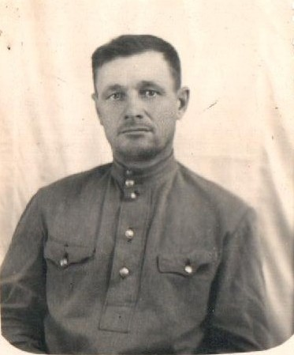
Карпейчев Григорий Сергеевич

Родился в 1910 году в Заинске. Мобилизован в Красную Армию в 1941 году Заинским РВК. Воевал с 1941 года на Волховском, Ленинградском, 3-ьем Прибалтийском, 1-ом Украинском фронтах. Офицер. Служил начальником телеграфной станции 212-го отдельного батальона связи 128-ой стрелковой Псковской Краснознаменной дивизии. Участвовал в прорыве блокады Ленинграда, в боях за города Псков, Тарту, в наступательных операциях за города: Краков, Бреславль, Индонесен. 8 апреля 1945 года был назначен командиром в военном политучилище в городе Иваново.
Г.С. Капейчев – кавалер ордена Красной Звезды, награжден медалями: «За боевые заслуги», «За оборону Ленинграда», «За победу над Германией», юбилейными медалями.
Г.С. Карпейчев в Заинской средней школе № 1 преподавал военное дело. Одно время возглавлял Заинский хлебозавод. За трудовые успехи был награжден медалью «За доблестный труд. В ознаменование 100-летия со дня рождения В.И. Ленина».

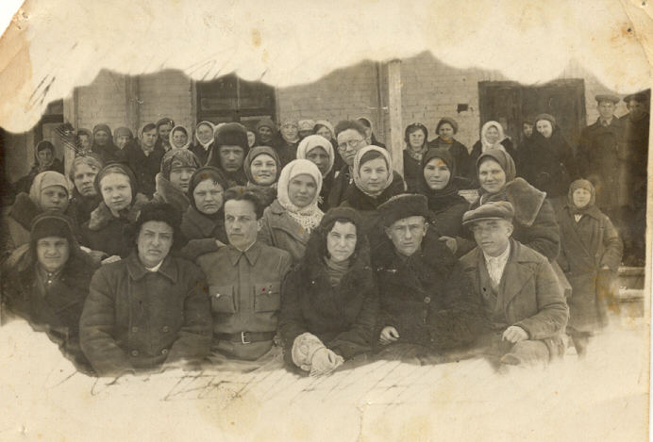
Кауц Евгений Фёдорович

Мобилизован в Красную Армию в 1942 году Заинским РВК. Учитель Заинской средней школы № 1, что подтверждается фотографией, хранящейся в фондах МБУК «Заинский Краеведческий музей. (на фото в центре в военной форме. В день отправки на фронт. 1942 г.).

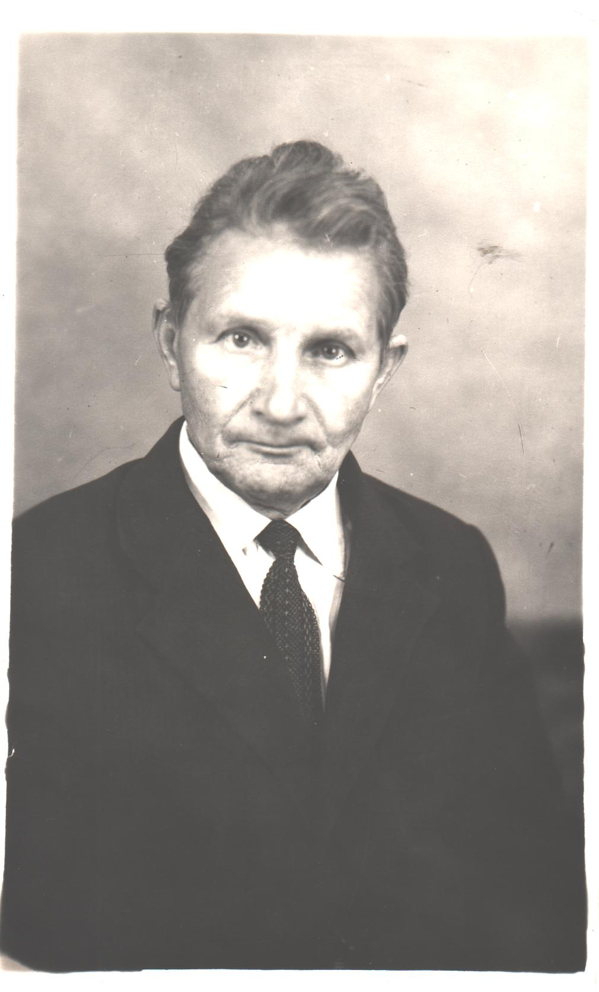
Корчагин Алексей Иванович

Родился в 1913 году в селе Антоновка Спасского (Куйбышевского) района ТАССР. Окончил Казанский государственный педагогический институт. До призыва в Красную Армию работал учителем химии, завучем Заинской средней школы № 1.
Алексей Иванович был мобилизован в Красную Армию в феврале 1940 года Заинским РВК. Служил сначала красноармейцем, с мая по июль 1940 года – курсант полковой школы, с июля 1940 по август 1941 гг. – командир стрелкового отделения и командир отделения химвзвода 680-ого стрелкового полка 169-ой стрелковой дивизии, затем – инструктор химотдела Харьковского военного округа, с августа 1941 по май 1942 гг. С мая 1942 по январь 1943 гг. – курсант училища химзащиты. С января по май 1943 гг. – командир взвода 424-го стрелкового полка 18-ой стрелковой дивизии Волховского фронта. Награжден орденом Отечественной войны II степени, медалью «За победу над Германией», юбилейными медалями. Демобилизован в июне 1945 года.
После войны работал учителем химии, завучем в школах города Мамадыш. Будучи пенсионером, активно участвовал в общественной жизни города Набережные Челны, где проживал после выхода на заслуженный отдых.
За добросовестный труд награжден медалями: «За доблестный труд. В ознаменование 100-летия со дня рождения В.И. Ленина», «Ветеран труда».

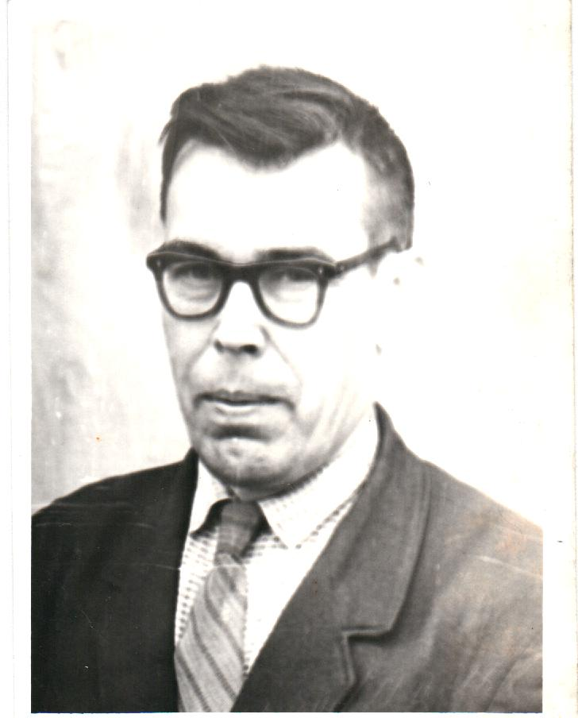
Кузнецов Григорий Борисович

Родился в 1918 году. Мобилизован на фронт в 1941 году Заинским РВК. Сержант, танкист. В действующей армии находился с 1941 по 1945 гг. Воевал на Курской дуге, на территории Польши, на Одере и Эльбе. Награжден медалью «За отвагу», юбилейными медалями. Григорий Борисович был демобилизован в 1945 году.
Работал в Заинской средней школе № 1 учителем физики, директором Заинской школы рабочей молодежи № 1.

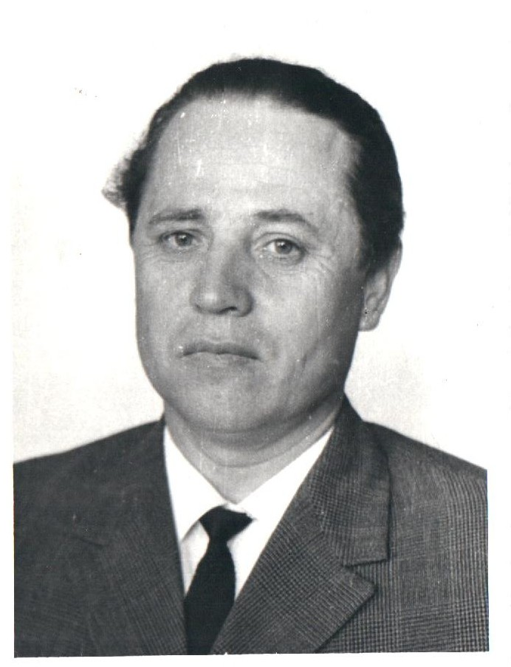
Кузнецов Сергей Иванович

Родился 30 октября 1923 года в деревне Малое Пальчиково Заинского района. По окончании школы учился в Казанском авиационном техникуме. Мобилизован 1 мая 1942 года Заинским РВК. На фронте с августа 1942 года. Свое первое боевое крещение принял под Сталинградом. Танкист, лейтенант Кузнецов С.И. командовал танковым экипажем, впоследствии – танковым взводом в составе 34-ой отдельной механизированной бригады Западного фронта, затем – 34-ой отдельной танковой бригады прорыва 2-го и 3-го Прибалтийских фронтов. Демобилизован в 1948 году. Кавалер двух орденов Красной Звезды, Отечественной войны I степени, награжден медалью «За победу над Германией», юбилейными медалями.
Сергей Иванович работал учителем истории в Заинской средней школе № 1, завучем, директором средней школы № 2.

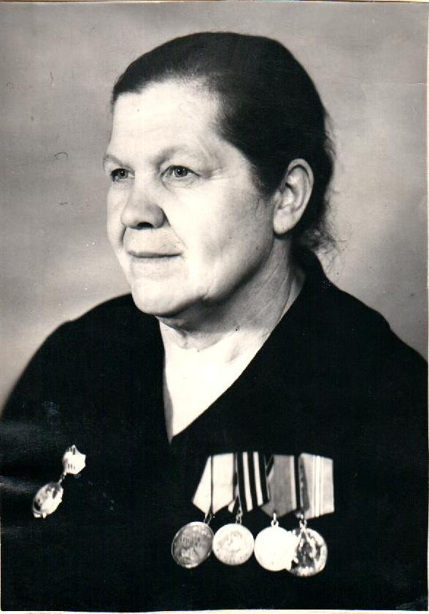
Кузнецова Анна Александровна

Родилась 10 февраля 1923 года в Заинске. Окончила 8 классов Заинской средней школы. До войны работала на Маслозаводе. Мобилизована 19 ноября 1942 года Заинским РВК. Прошла обучение в женском стрелковом полку в городе Серпухов. Через три месяца учебы в 1943 году была направлена на 2-ой Украинский фронт. Служила в зенитной воздушной обороне по охране городов, станций, переправ. Участвовала в освобождении Брянска, Орла, Минска. Затем до демобилизации служила в Польше. Старший сержант, зенитчица, пулеметчица. 45-го стрелкового полка. Демобилизована в конце 1944 года.
После войны А.А. Кузнецова вернулась в родной Заинск. Работала избачом в поссовете, затем – в Заинской школе рабочей молодежи № 1.

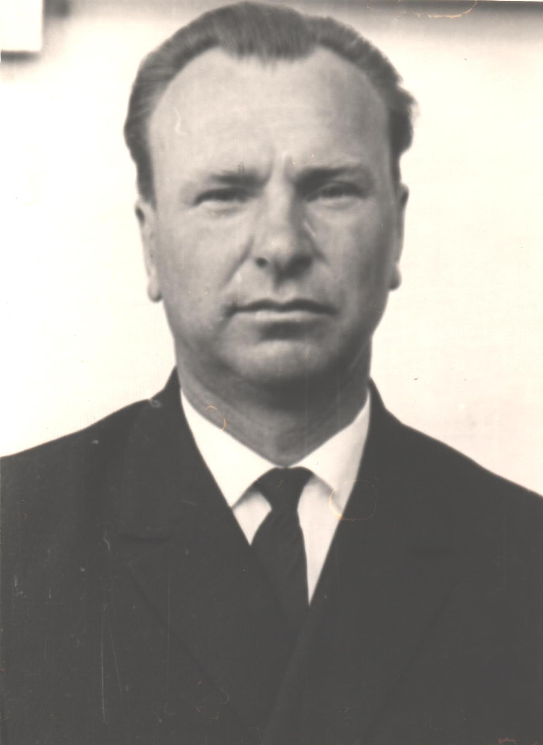
Лопатин Александр Степанович

Родился в 1925 году в селе Басар Заинского района. Мобилизован в 1943 году Заинским РВК. Старший лейтенант Северного флота. Демобилизован в 1945 году.
В 1967 – 1971 гг. работал директором Заинской средней школы № 1, также преподавал историю и обществоведение. Под его руководством был построен целый комплекс школьных зданий: трехэтажный учебный корпус, столовая и спортзал. Новая школа приняла учеников осенью 1969 года. Александр Степанович всерьез увлекался фотографией. Сохранилась целая коллекция его фотоснимков, на которых запечатлены все этапы строительства школы, выпускники тех лет. В 1972 году в Заинске началось строительство завода колес КамАЗа, и Александр Степанович Лопатин был принят на должность начальника отдела кадров. 4 мая 1972 года на площадке будущего завода состоялся митинг, посвященный началу строительства завода, в числе почетных гостей в президиуме был и А.С. Лопатин.

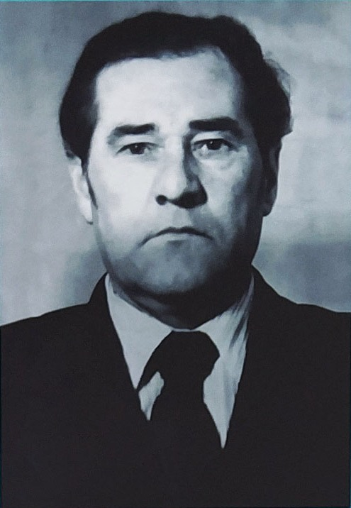
Недошивин Владимир Михайлович

Рядовой. Участвовал в разгроме милитаристской Японии. Как вспоминал Владимир Михайлович, ему пришлось воевать в составе боевого расчета противотанковой сорокапятимиллиметровой пушки. «Самым памятным годом был для меня 1945-й, год Победы. В том году вместе с товарищами по оружию я стал коммунистом», – говорил он. (Из газеты «Знамя дружбы» от 9 мая 1975 года. Стр. 3.)
В.М. Недошивин был демобилизован в 1945 году. Работал в Заинской средней школе № 1 учителем, в 1957 – 1962 гг. – редактором газеты «Красный Зай» («Кызыл Зэй»), затем директором школы рабочей молодежи в р. п. Новый Зай.

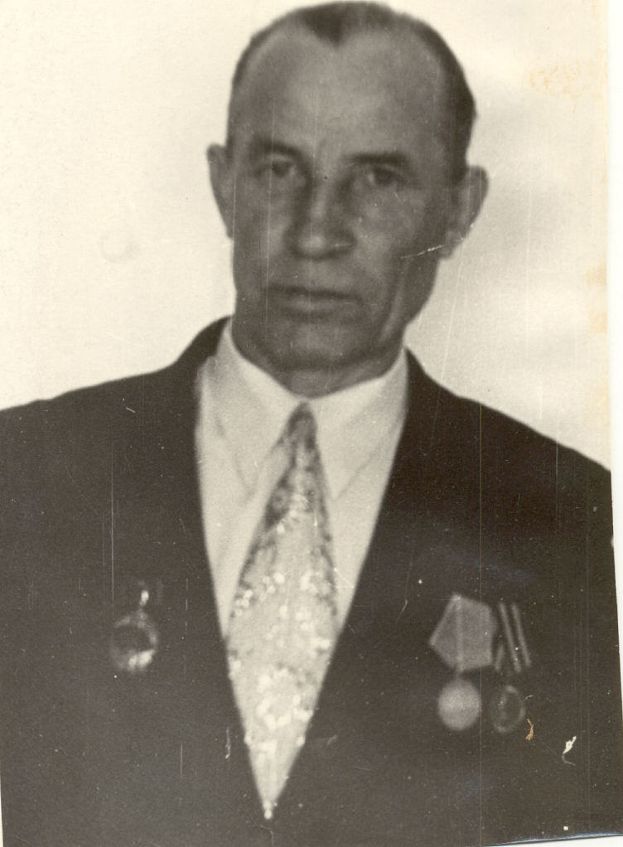
Савин Николай Павлович

Родился в 1920 году в селе Танайка Елабужского района. Мобилизован в 1940 году Заинским РВК. Рядовой. Связист 169-го отдельного батальона связи. Демобилизован в 1945 году.
Вся трудовая биография Н.П. Савина связана с Заинской средней школой № 1, где он долгие годы, вплоть до выхода на пенсию, работал учителем начальных классов.

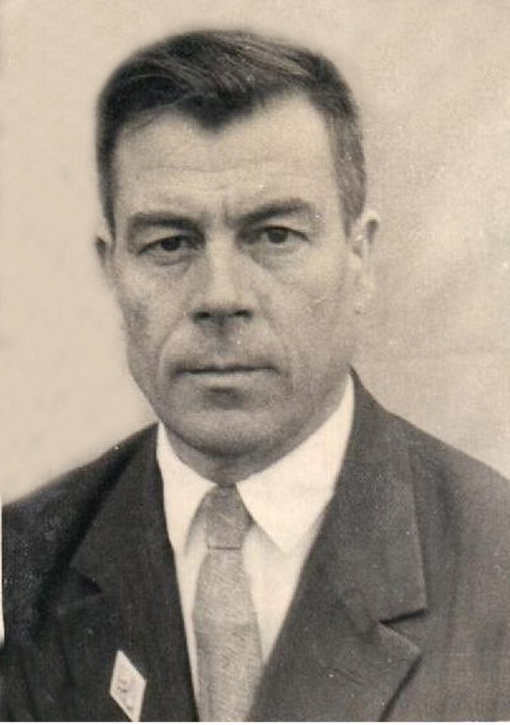
Самоходкин Михаил Степанович

Родился в 1919 году в деревне Степановка Заинского района. Мобилизован на фронт Заинским РВК. Младший сержант.
В 1961 – 1967 гг. работал директором Заинской средней школы № 1, учителем математики, затем – директором школы-интерната в рабочем поселке Новый Зай.

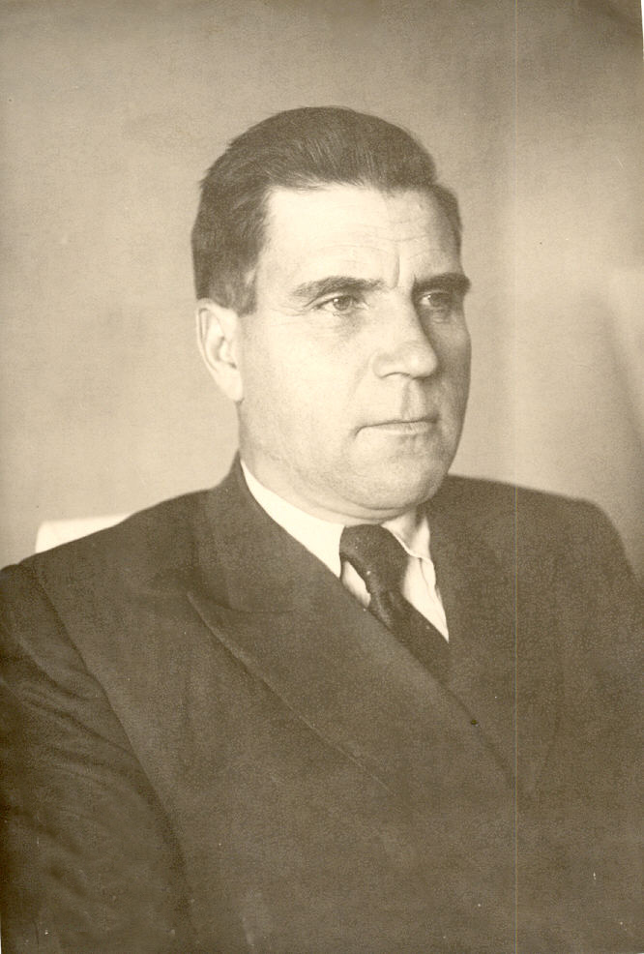
Сомов Павел Петрович

Родился 30 мая 1908 года в селе Александровская Слобода Заинского района. В юности был секретарем первичной ячейки комсомола в родном селе. В 1923 – 1925 гг. вместе с комсомольцами он помогал учителям обучать грамоте молодежь и взрослое население села, где для этих целей было организовано 12 пунктов ликвидации неграмотности и изба-читальня. В 1934 году Павел Петрович окончил рабфак Пермского университета, затем его направили на партийную работу в Заинский райком ВКП(б). В 1939 году П.П. Сомов окончил заочные курсы учителей истории при Татнаркомпросе и был назначен директором Заинской средней школы № 1. В 1941 году он был мобилизован Заинским РВК. Гвардии старший лейтенант, интендант 1016-ой зенитно-артиллерийской дивизии, затем в составе – 62-ой гвардейской стрелковой дивизии. Награжден медалями: «За боевые заслуги», «За победу над Германией», юбилейными медалями.
После войны П.П. Сомов работал секретарем Заинского райкома КПСС, заведующим районным отделом народного образования, учителем истории в Заинской средней школе № 1. Долгие годы был пропагандистом, председателем партийной комиссии Заинского горкома КПСС.

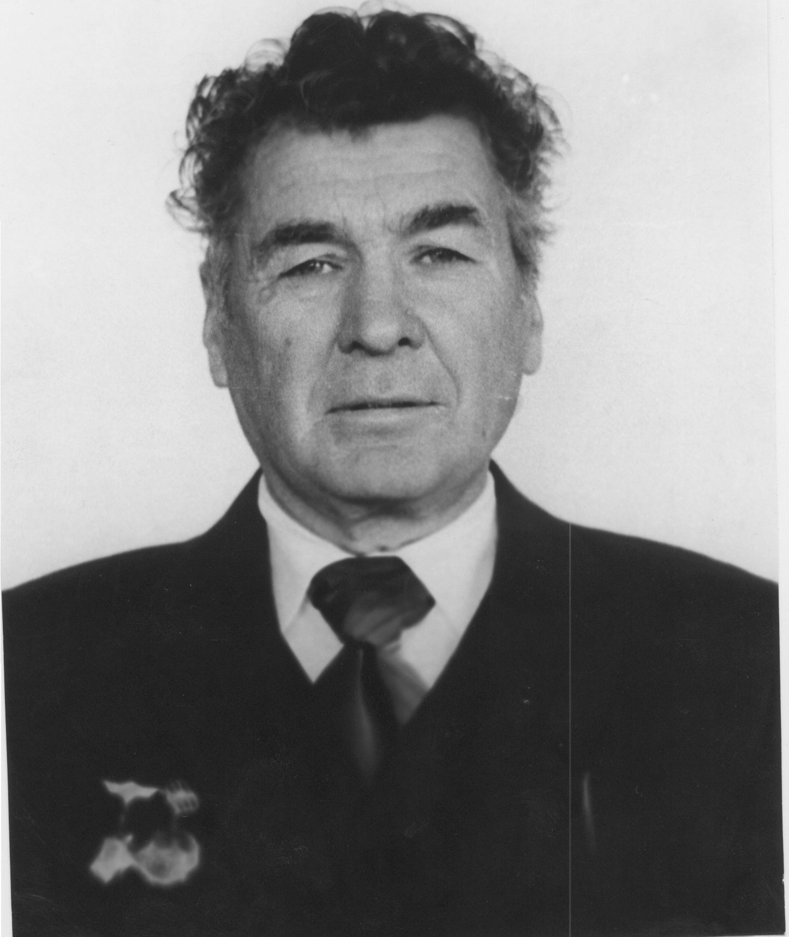
Таланов Кузьма Георгиевич

Родился в 1924 году в Заинске. В 1940 году учился в ФЗО в Донбассе. В 1942 году был призван в ряды Красной Армии. Вначале проходил военную подготовку во Второй бригаде 26-го снайперского учебного полка. В 1944 году после специального отбора попал в воздушно-десантную бригаду, из которой впоследствии был сформирован пехотный полк, действовавший и на фронте, и в тылу у немцев. Рядовой, десантник 324-го гвардейского полка 103-ей гвардейской стрелковой дивизии К.Г. Таланов участвовал в боях у озера Балатон в Венгрии, освобождал столицу Австрии Вену. Был дважды ранен. После госпиталя вернулся в строй. Вскоре был переправлен на Дальний Восток – на Курильские острова. Демобилизовался в 1947 году.
После войны К.Г. Таланов работал в Заинской средней школе № 1 лаборантом, в военкомате, на Заинской ГРЭС.

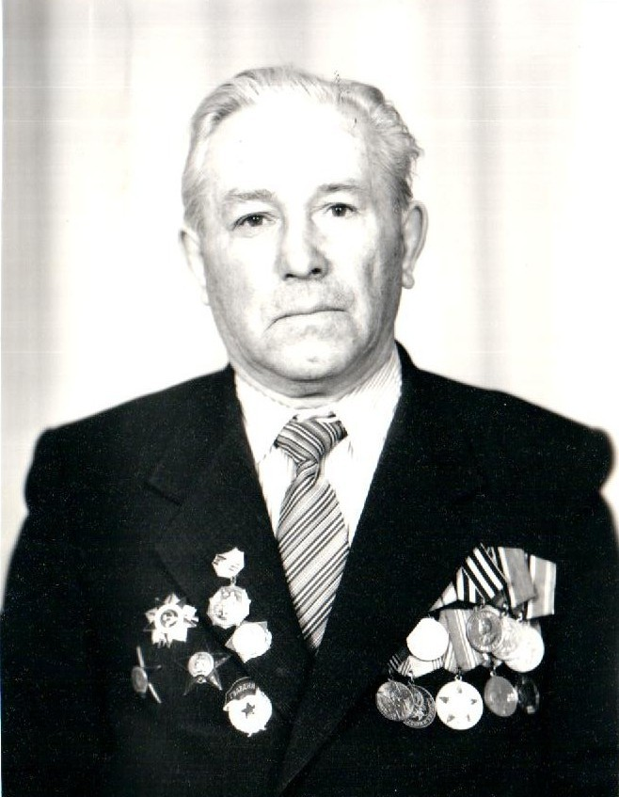
Тарасов Михаил Васильевич

Родился в 1923 году в деревне Камышинка Заинского района. 23 марта 1942 года Заинским РВК был призван в Красную Армию. Перед отправкой на фронт он вместе со своими земляками Л. Я. Мачтаковым и Х. Х. Хусаиновым в одно время, в 1942 году, прошли военную подготовку по сокращенной программе в Вильнюсском пехотном училище.
По окончании училища в октябре 1942 года был отправлен на Сталинградский фронт, на защиту Сталинграда. Воевал в составе 253-го стрелкового полка 45-ой стрелковой дивизии имени героя Гражданской войны Н. Щорса (Щорсовская дивизия) 62-ой гвардейской армии под командованием генерала В.И. Чуйкова. М.В. Тарасов вспоминал: «В Сталинграде я пробыл 15 дней. Мы держали оборону в районе завода «Красный Октябрь». Бои шли днем и ночью. Волга находилась в 100 – 150-ти метрах. Здесь меня дважды ранило. Первое ранение было легким, и я не покинул своей позиции, второе заставило отправиться в медсанбат.
Затем гвардии старший сержант Михаил Васильевич Тарасов сражался в составе 68-го отдельного Одесского минометного дивизиона 4-го гвардейского Кубанского Казачьего Кавалерийского ордена Ленина, Краснознаменного, ордена Суворова Корпуса (ГКККК). С 1943 года тот легендарный Корпус вошел в состав Подвижной конно-механизированной группы, созданной из 4-го ГКККК и 4-го гвардейского механизированного корпуса. (Это воинское объединение сохранилось до конца войны.)
Михаил Васильевич с боями прошел Украину, Белоруссию, участвовал в освобождении Польши, Румынии, Венгрии, Чехословакии. Под городом Дебренец (Венгрия) получил третье ранение. После излечения вернулся в строй. В 1944 году вступил в члены КПСС.
М.В. Тарасов – кавалер ордена Отечественной войны I-ой степени, двух орденов Красной Звезды, награжден медалями: «За оборону Сталинграда», «За победу над Германией», юбилейными медалями. Демобилизован 27 июля 1947 года.
После войны 25 лет проработал в сфере образования, затем – в строительных организациях бригадиром, мастером. Работал учителем в Заинской средней школ № 1, директором Поручиковской школы, в других школах Заинского района.

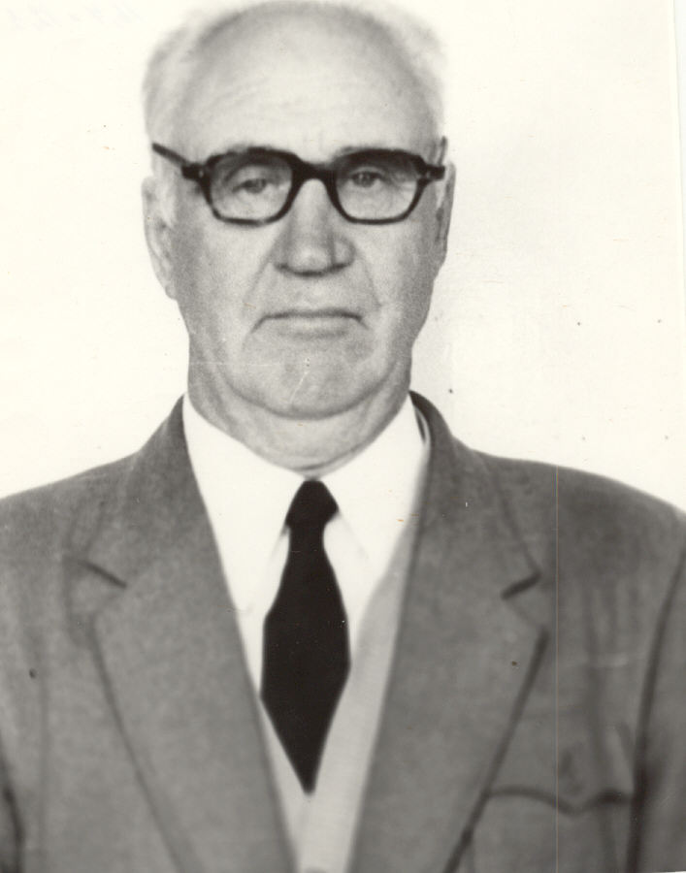
Усачёв Алексей Дмитриевич

Родился в 1923 году в деревне Натальевка Заинского района. В Красную Армию был призван Заинским РВК в июле 1941 года, по окончании Заинской средней школы и направлен в Московское авиационное училище. Там он обучался в течение шести месяцев, и в январе 1942 года вместе с другими курсантами был отправлен под Сталинград. Служил старшиной в 88-ом гвардейском артиллерийском полку. На фронте был до конца Великой Отечественной войны. Пять раз был ранен. Награжден медалями: «За оборону Сталинграда», «За победу над Германией», юбилейными медалями.
А.Д. Усачев был демобилизован в 1945 году. Работал в Заинской средней школе № 1 учителем истории.

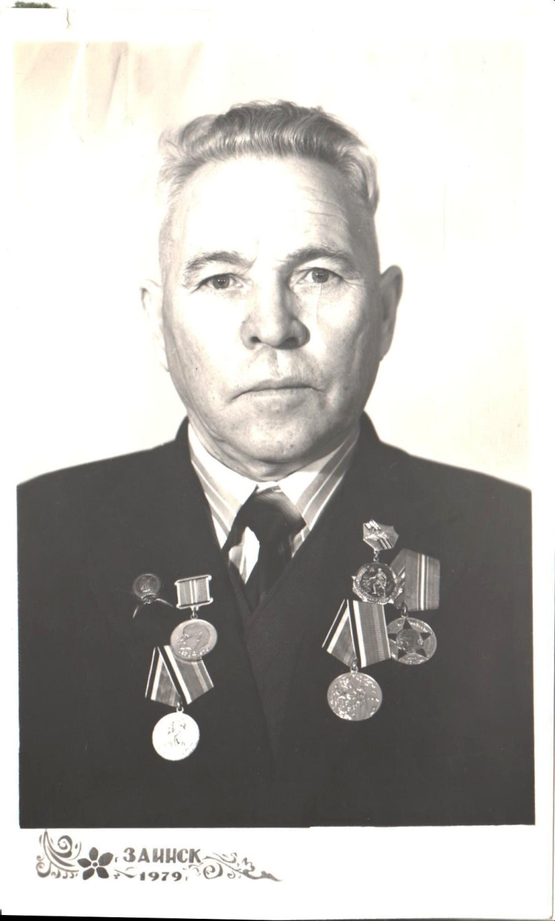
Хусаинов Хуснимардан Хусаинович

Родился 15 октября 1921 года в деревне Кадыково (Верхний Багряж) Заинского района. До призыва в Красную Армию окончил Елабужское педагогическое училище, затем работал учителем немецкого языка в средней школе Верхнего Багряжа. Немецкий язык он хорошо усвоил еще со школьной скамьи, затем в училище. Это помогло ему на фронте, когда он стал переводчиком.
15 декабря 1941 года был мобилизован Заинским РВК. Перед отправкой на фронт он вместе со своими земляками Л.Я. Мачтаковым и М.В. Тарасовым в одно время (в начале 1942 года) прошел военную подготовку по сокращенной программе в Вильнюсском пехотном училище в пулеметном взводе.
Х.Х. Хусаинов был отправлен на фронт в августе 1942 года. Младший лейтенант, переводчик 259-го гвардейского стрелкового полка 65-ой гвардейской стрелковой дивизии. Был комсоргом батальона, затем комсоргом 259-го гвардейского полка. Воевал на Калининском, Западном, 1-ом Белорусском, 1-ом Украинском, Ленинградском, 2-ом Прибалтийском фронтах. С июня 1943 по 22 июля 1944 гг. служил разведчиком и переводчиком в своем полку. 10 декабря 1943 года получил ранение, и до 1 января 1944 года находился на лечении в медсанбате своей дивизии. После ранения стал переводчиком 259-го гвардейского полка, который воевал на 2-ом Прибалтийском фронте. 22 июля 1944 года, будучи переводчиком полка, во время разведбоя был тяжело ранен. После выздоровления, 25 декабря 1944 года, снова попал в свой полк, где продолжал служить переводчиком уже на Ленинградском фронте. Участвовал в освобождении городов: Витебск, Смоленса, Великие Луки, Новгород, Ленинград, Даугавпилс, Либава (Лиепаи).
Х.Х. Хусаинов – кавалер ордена Красной Звезды, Отечественной войны I-ой степени. Награжден медалями: «За отвагу», «За победу над Германией», юбилейными медалями. Имеет благодарности от высшего командования за образцовое выполнение боевых заданий. Демобилизован 4 мая 1947 года.
После войны в 1947 – 1949 гг. работал директором Федоровской семилетней школы, в 1948 – 1953 гг. – учителем немецкого языка Заинской средней школы № 1. Получил высшее образование в Казанском педагогическом институте, в 1957 году окончил Московский институт иностранных языков. С 23 августа 1953 по 1978 гг. работал директором в школах Заинского района, в 1978 – 1981 гг. возглавлял среднюю школу № 5 в поселке Мирный.

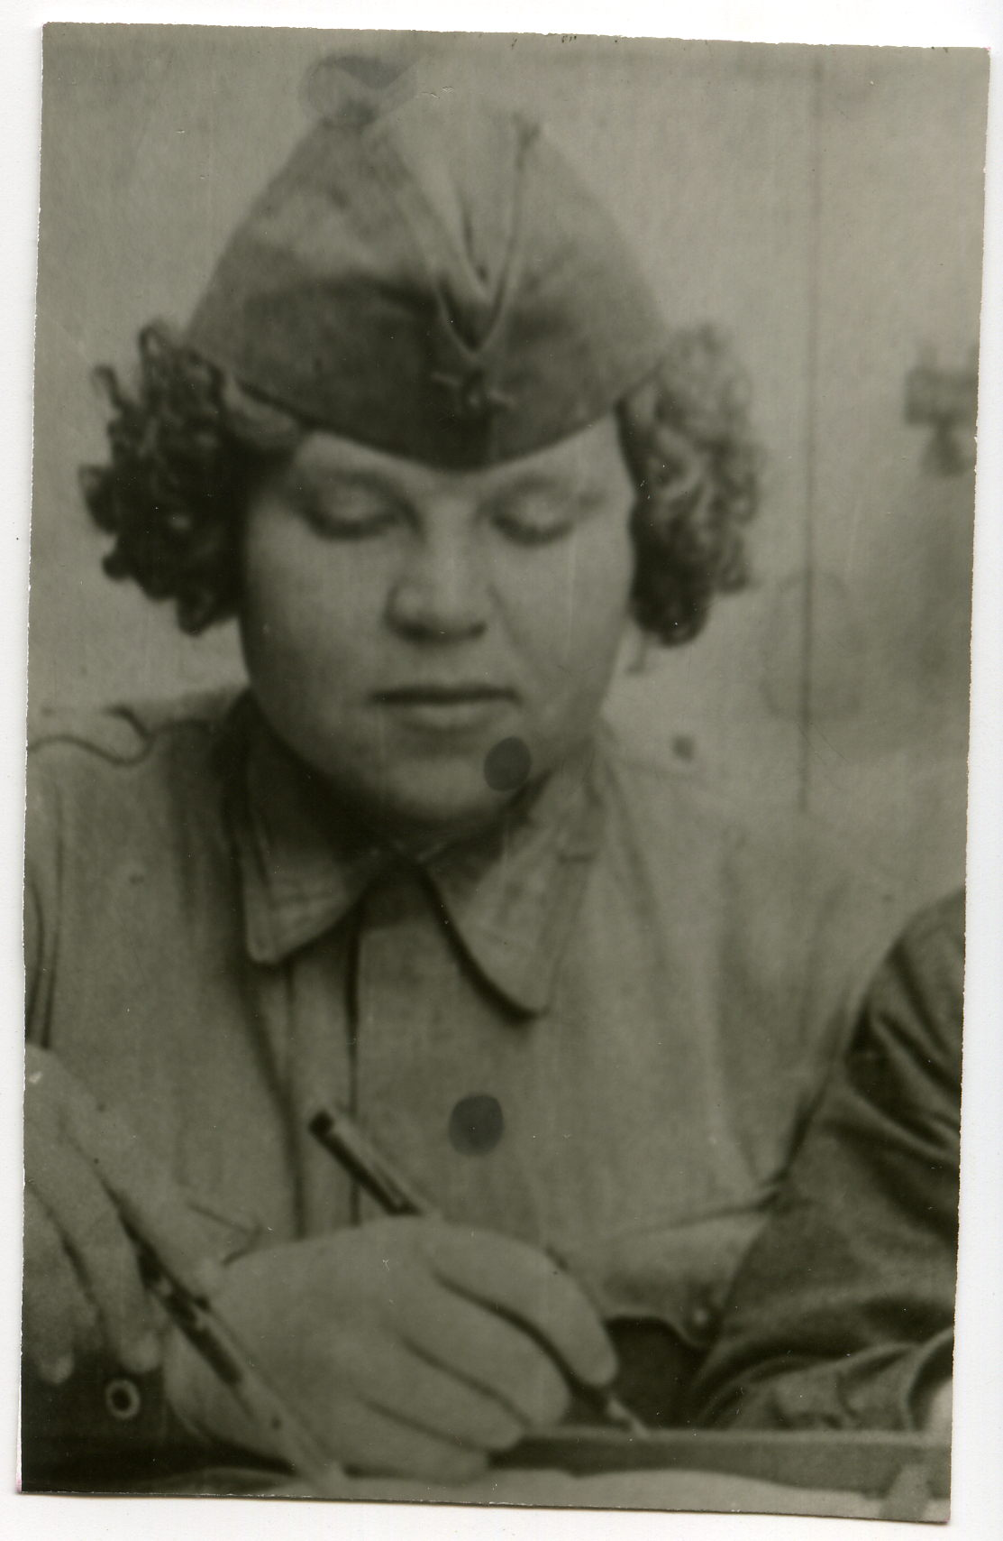
Чурбанова Клавдия Васильевна

Клавдия Васильевна до и после войны работала в Заинской средней школе № 1 учителем начальных классов. В начале 1942 года она была призвана в Красную Армию Заинским РВК. В Заинском краеведческом музее нет сведений о ее боевом пути. Мы имеем только фотографию К.В. Чурбановой времен войны. Однако в наших фондах хранится копия интересного документа из Заинского муниципального архива. Представляю фрагменты этого архивного источника. (Текст документа приводится в полном соответствии с оригиналом.)
«Протокол № 15
заседания Исполнительного Комитета Заинского Районного Совета Депутатов Трудящихся ТАТ. АССР
от 27 апреля 1942 года.
Участвовали т.т.:
1. Гильманов – и.о. председателя Исполкома Райсовета.
2. Сафиуллин – секретарь Исполкома Райсовета.
Члены Исполкома т.т.: Морозов, Сократов, Халиуллин, Кутилин.
Председательствовал тов. Гильманов.
Секретарствовал тов. Сафиуллин.
Присутствовали т.т.:
1. Елистратов – Райвоенком.
2. Корнеев – Главный зоотехник РЗО.
ПОВЕСТКА ДНЯ:
………….
6. Об утверждении кандидатур отобранных женщин для мобилизации на службу в армейских частях и тыловых узлах связи РККА.
СЛУШАЛИ:
Список отобранных женщин для службы во фронтовых армейских запасных частях и тыловых узлах связи Красной Армии (вносит председатель комиссии т. Гильманов и военком т. Елистратов).
ПОСТАНОВИЛИ:
Утвердить кандидатуры нижеперечисленных товарищей, отобранных районной комиссией по проведению мобилизации женщин:
1. Трунова Пелагея Ивановна - с. Заинская СШ.
2. Чурбанова Клавдия Васильевна – с. Заинская НСШ.
3. Челнинская Анна Ивановна – Райсемлаборатория.
4. Тиханова Александра Герасимовна – Райуполнаркомзаг.
5. Шаронова Зоя Кузьминична – Заготскот.
6. Окутина Мария Герасимовна – Райком ВЛКСМ.
……»

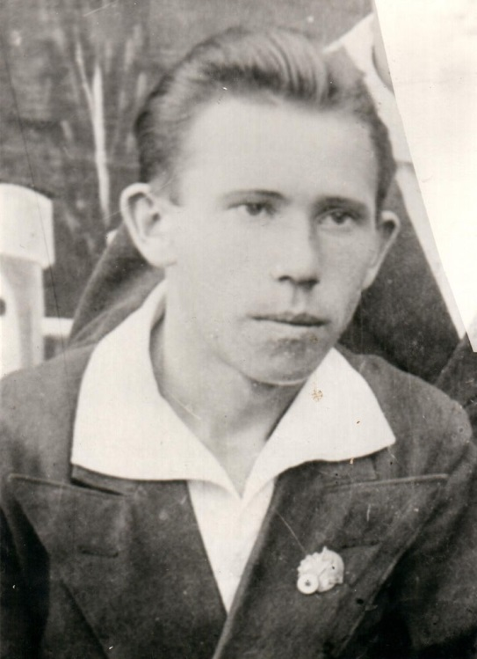
Шорин Сергей Петрович

Родился в 1913 году. До войны, в 1936 – 1938 гг., работал директором Зинской средней школы № 1. Мобилизован в 1941 году Заинским РВК. Рядовой. Воевал в составе 229-го стрелкового полка.

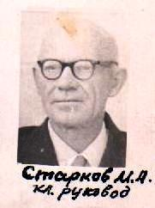

Старков Михаил Александрович
Родился в 1911 году в Заинске. Мобилизован в Красную Армию в 1941 году Заинским РВК. На фронте воевал рядовым в составе 269-го артиллерийского полка. Демобилизован в 1945 году.
После войны работал учителем немецкого языка в Заинской средней школе № 1 и в Заинской школе рабочей молодежи.

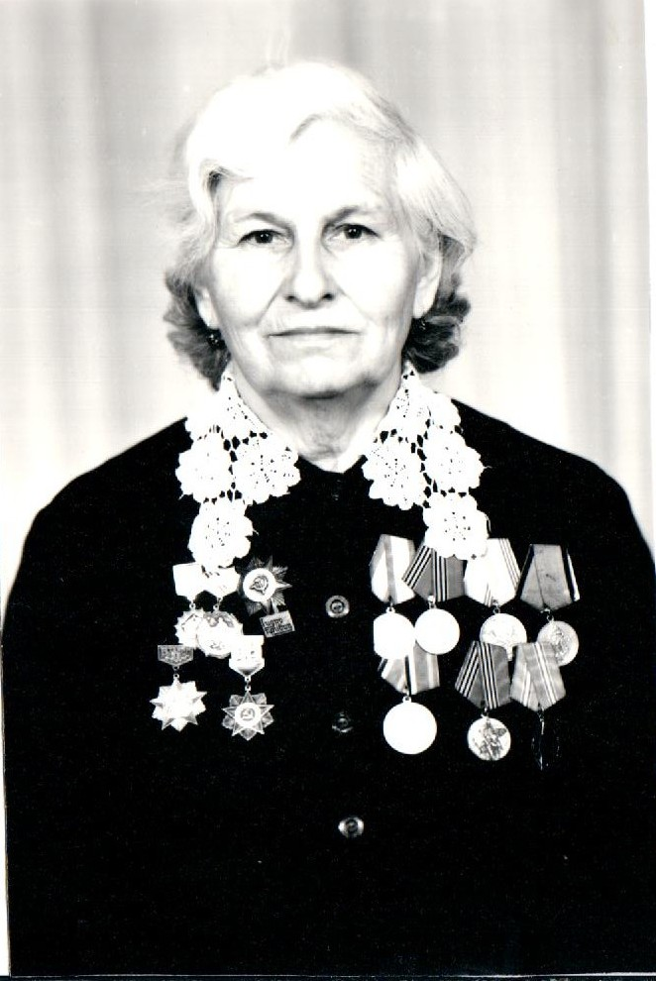
Жегалина Клавдия Петровна

Родилась в 1922 году в Заинске. После 9-го класса Заинской средней школы № 1 окончила курсы счетоводов, затем работала бухгалтером в колхозе «Восток» (в деревне Винокуровка). В мае 1942 года в числе 16-ти девушек из Заинского района была мобилизована в ряды Красной Армии. После краткосрочных курсов связистов в городе Чебоксары была направлена на фронт, под Курск. Служила связистом в 60-ом отдельном ордена Красной Звезды батальоне связи 47-го стрелкового корпуса 53-ей армии. Рядовая Клавдия Петровна Жегалина прошла славный боевой путь от Курска до Праги, участвовала в форсировании Днепра, Днестра, Дуная. Кавалер ордена Отечественной войны II степени, награждена медалями: «За отвагу», «За боевые заслуги», «За освобождение Праги», «За победу над Германией». Демобилизована в 1944 году.
После войны работала военруком в Винокуровской школе, 15 лет – дояркой в совхозе «Заветы Ильича», заведующей птицефермой, заведующей складом в Заинской средней школе № 1.

Материал подготовлен на основе фондов МБУК «Заинский Краеведческий музей» научным сотрудником Л.М. Симоновой.

24 августа 2022 года.

